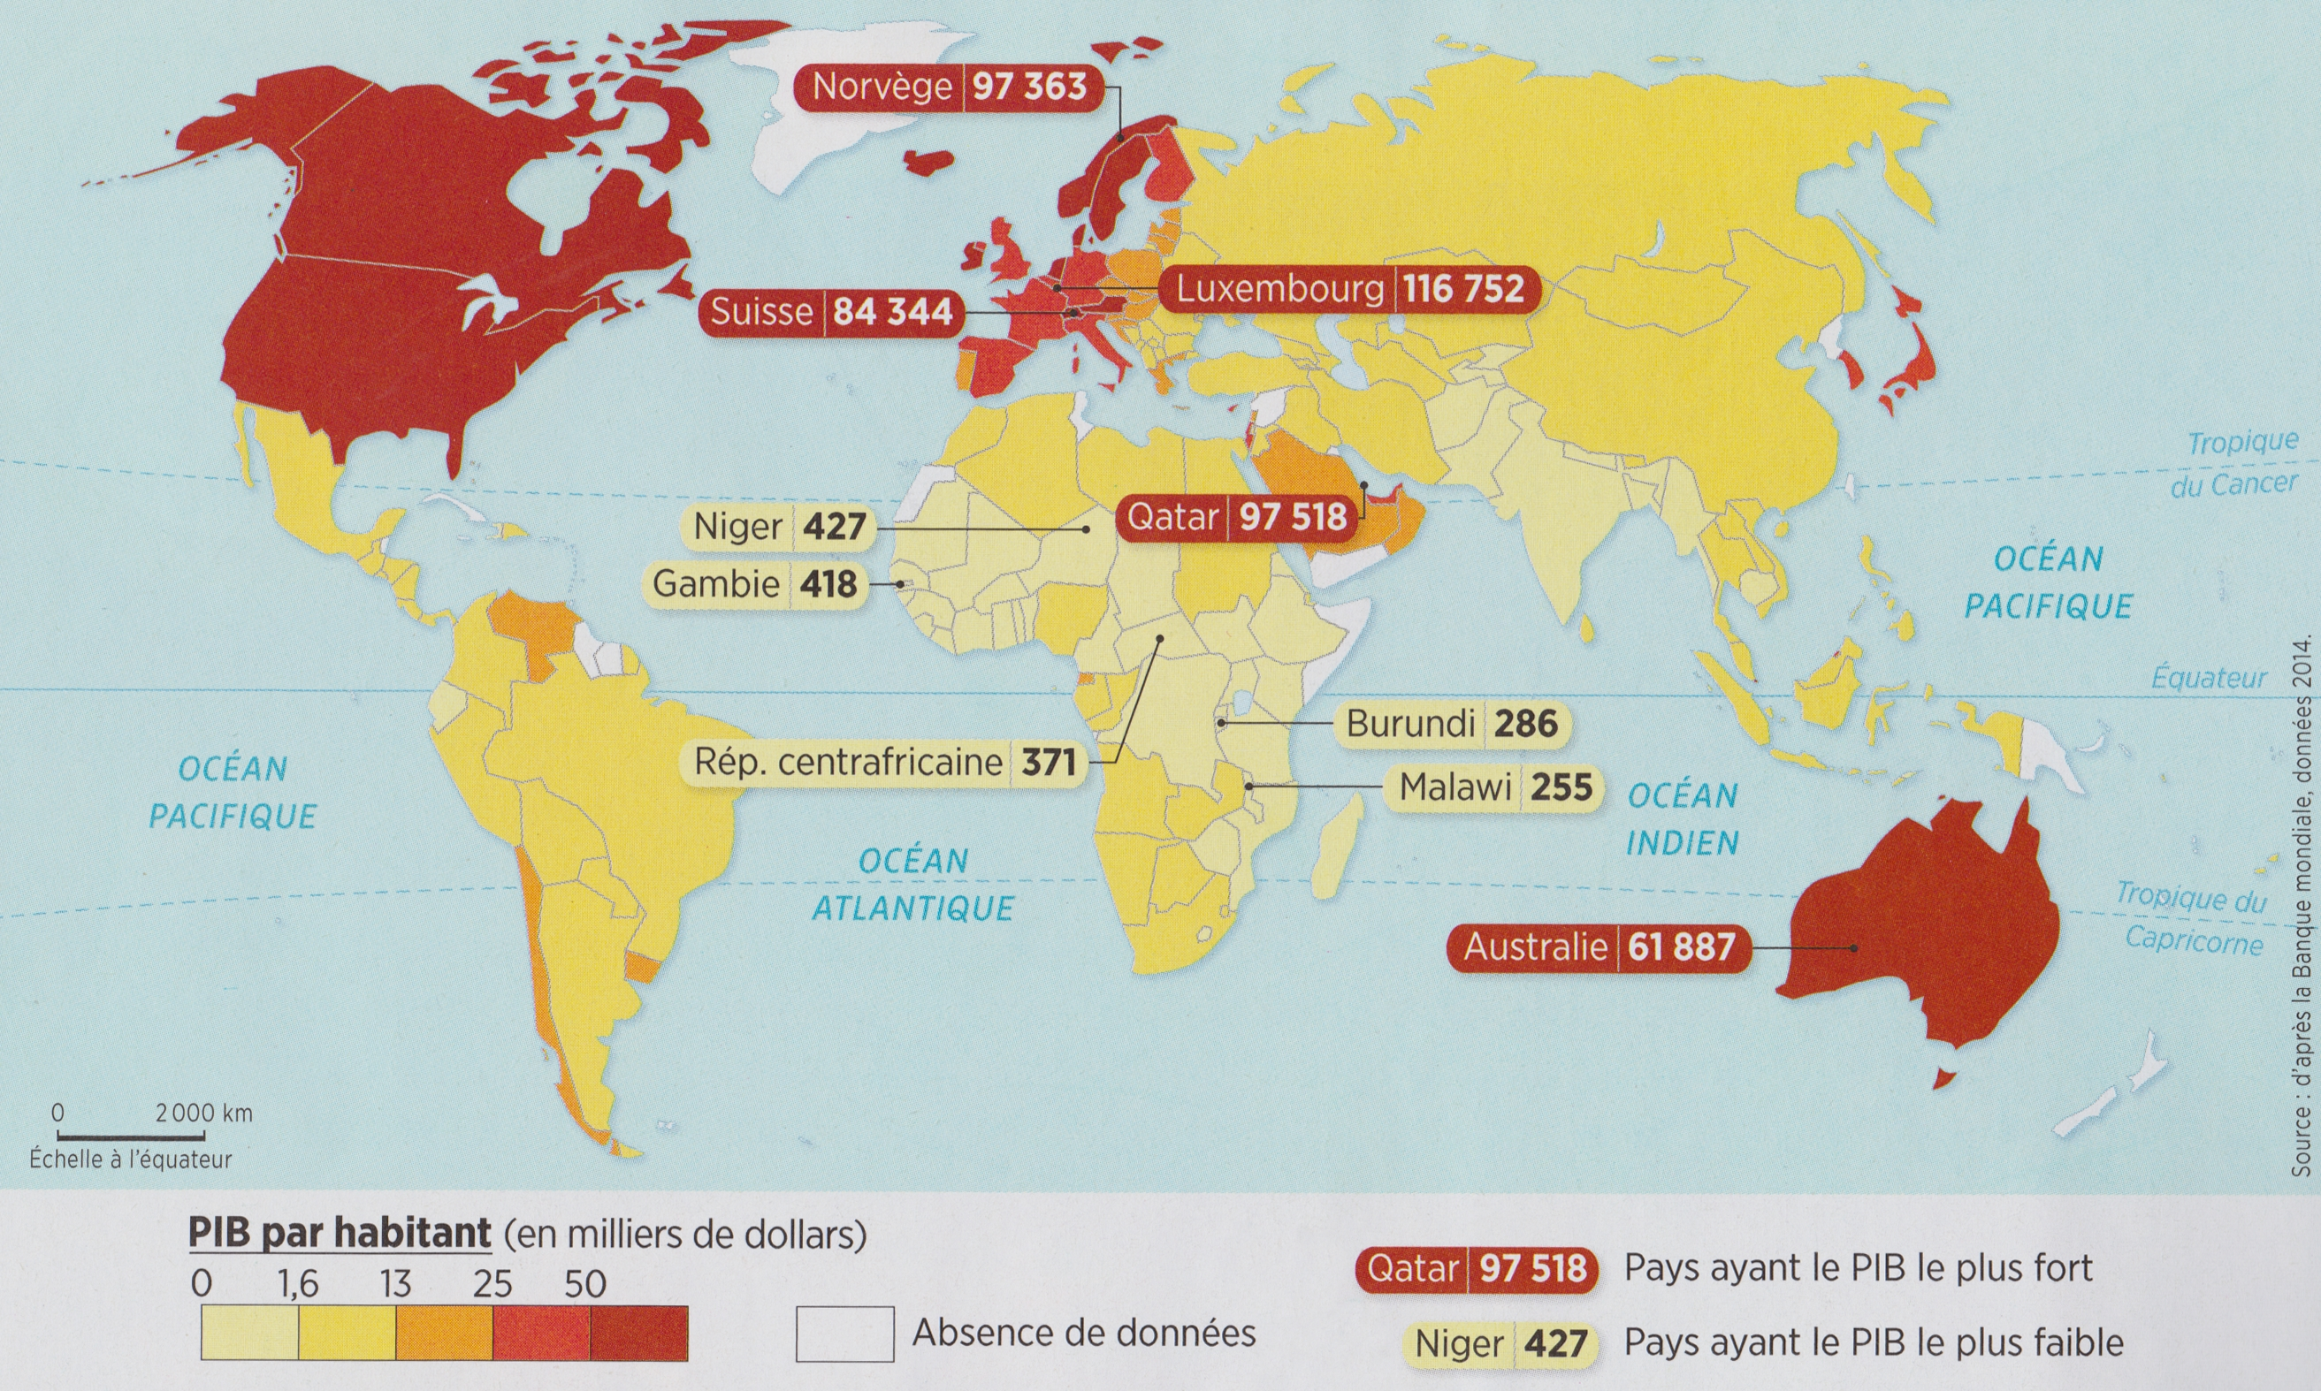
5G2

LA REPARTITION DE LA RICHESSE ET DE LA PAUVRETE DANS LE MONDE

A1

M. Desmares

1- Je présente le document

a- Je donne la nature du document (texte, photographie, graphique…).
Ma réponse : …………………………………………………………………………………………………………………...
……………………………………………………………………………………………………………………………………………...
La correction : ………………………………………………………………………………………………………………..
………………………………………………………………………………………………………………………………………………

b- Je surligne le titre du document.

c- Je donne une définition simplifiée du PIB.
- Je lis la définition du PIB.
- Je surligne les mots importants.
- Je rédige une définition simple et courte du PIB.
Ma réponse : …………………………………………………………………………………………………………………...
……………………………………………………………………………………………………………………………………………...
……………………………………………………………………………………………………………………………………………...
La correction : ………………………………………………………………………………………………………………..
………………………………………………………………………………………………………………………………………………
……………………………………………………………………………………………………………………………………………...

2- Je comprends la légende

a- Je repère l’unité de mesure de l’indicateur (%, $, etc.).
Ma réponse : ………………………………………………………………………………………………………………………….....
……………………………………………………………………………………………………………………………………..………………...
La correction : …………………………………………………………………………………………………………..……………..
…………………………………………………………………………………………………………………………………………..……………

b- Je comprends ce que signifie chaque couleur dans la légende.

- Je donne un exemple : (« le rouge signifie… »)
Ma réponse : ………………………………………………………………………………………………………………………….....
……………………………………………………………………………………………………………………………………..………………...
La correction : …………………………………………………………………………………………………………..……………..
…………………………………………………………………………………………………………………………………………..……………

- J’explique le dégradé des couleurs (« Plus la couleur est foncée, plus… »).
Ma réponse : ………………………………………………………………………………………………………………………….....
……………………………………………………………………………………………………………………………………..………………...
La correction : …………………………………………………………………………………………………………..……………..
…………………………………………………………………………………………………………………………………………..……………
c- Je comprends ce que signifient les autres éléments de la légende.

3- Je localise et je décris

a- Je repère les régions où l’indicateur est le plus fort et je donne un exemple de pays en citant la richesse produite par habitant.
Ma réponse : ……………………………………………………………………………………………………………...
………………………………………………………………………………………………………………………………………...
La correction : …………………………………………………………………………………………………………..
…………………………………………………………………………………………………………………………………………
…………………………………………………………………………………………………………………………………………
b- Je repère les régions où l’indicateur est moyen.
Ma réponse : ……………………………………………………………………………………………………………...
………………………………………………………………………………………………………………………………………...
La correction : …………………………………………………………………………………………………………..
…………………………………………………………………………………………………………………………………………
…………………………………………………………………………………………………………………………………………
c- Je repère les régions où l’indicateur est le plus bas et je donne un exemple de pays en citant la richesse produite par habitant.
Ma réponse : ……………………………………………………………………………………………………………...
………………………………………………………………………………………………………………………………………...
La correction : …………………………………………………………………………………………………………..
…………………………………………………………………………………………………………………………………………
…………………………………………………………………………………………………………………………………………

4- J’explique

a- Je dis pourquoi on peut parler d’inégalités dans le monde.
Ma réponse : ……………………………………………………………………………………………………………………………………………………………………………………………………………………………………………………………………………………………….
………………………………………………………………………………………………………………………………………………………………………………………………………………………………………………………………………………………………………………………….
La correction : ………………………………………………………………………………………………………………………………………………………………………………………………………………………………………………………………………………………….
………………………………………………………………………………………………………………………………………………………………………………………………………………………………………………………………………………………………………………………….
………………………………………………………………………………………………………………………………………………………………………………………………………………………………………………………………………………………………………………………….

b- Je cite les continents où l’indicateur est le plus fort et les continents où l’indicateur est le plus faible.
Ma réponse : ……………………………………………………………………………………………………………………………………………………………………………………………………………………………………………………………………………………………….
………………………………………………………………………………………………………………………………………………………………………………………………………………………………………………………………………………………………………………………….
La correction : ………………………………………………………………………………………………………………………………………………………………………………………………………………………………………………………………………………………….
………………………………………………………………………………………………………………………………………………………………………………………………………………………………………………………………………………………………………………………….
………………………………………………………………………………………………………………………………………………………………………………………………………………………………………………………………………………………………………………………….

Compétence : Lire, comprendre et extraire des informations d'une carte

Produit intérieur brut (PIB) : indicateur économique qui mesure la richesse produite dans un pays pendant une année (on parle de PIB par habitant lorsqu’on divise le PIB par le nombre d’habitants).

Doc. 1 / Le produit intérieur brut (PIB) par habitant

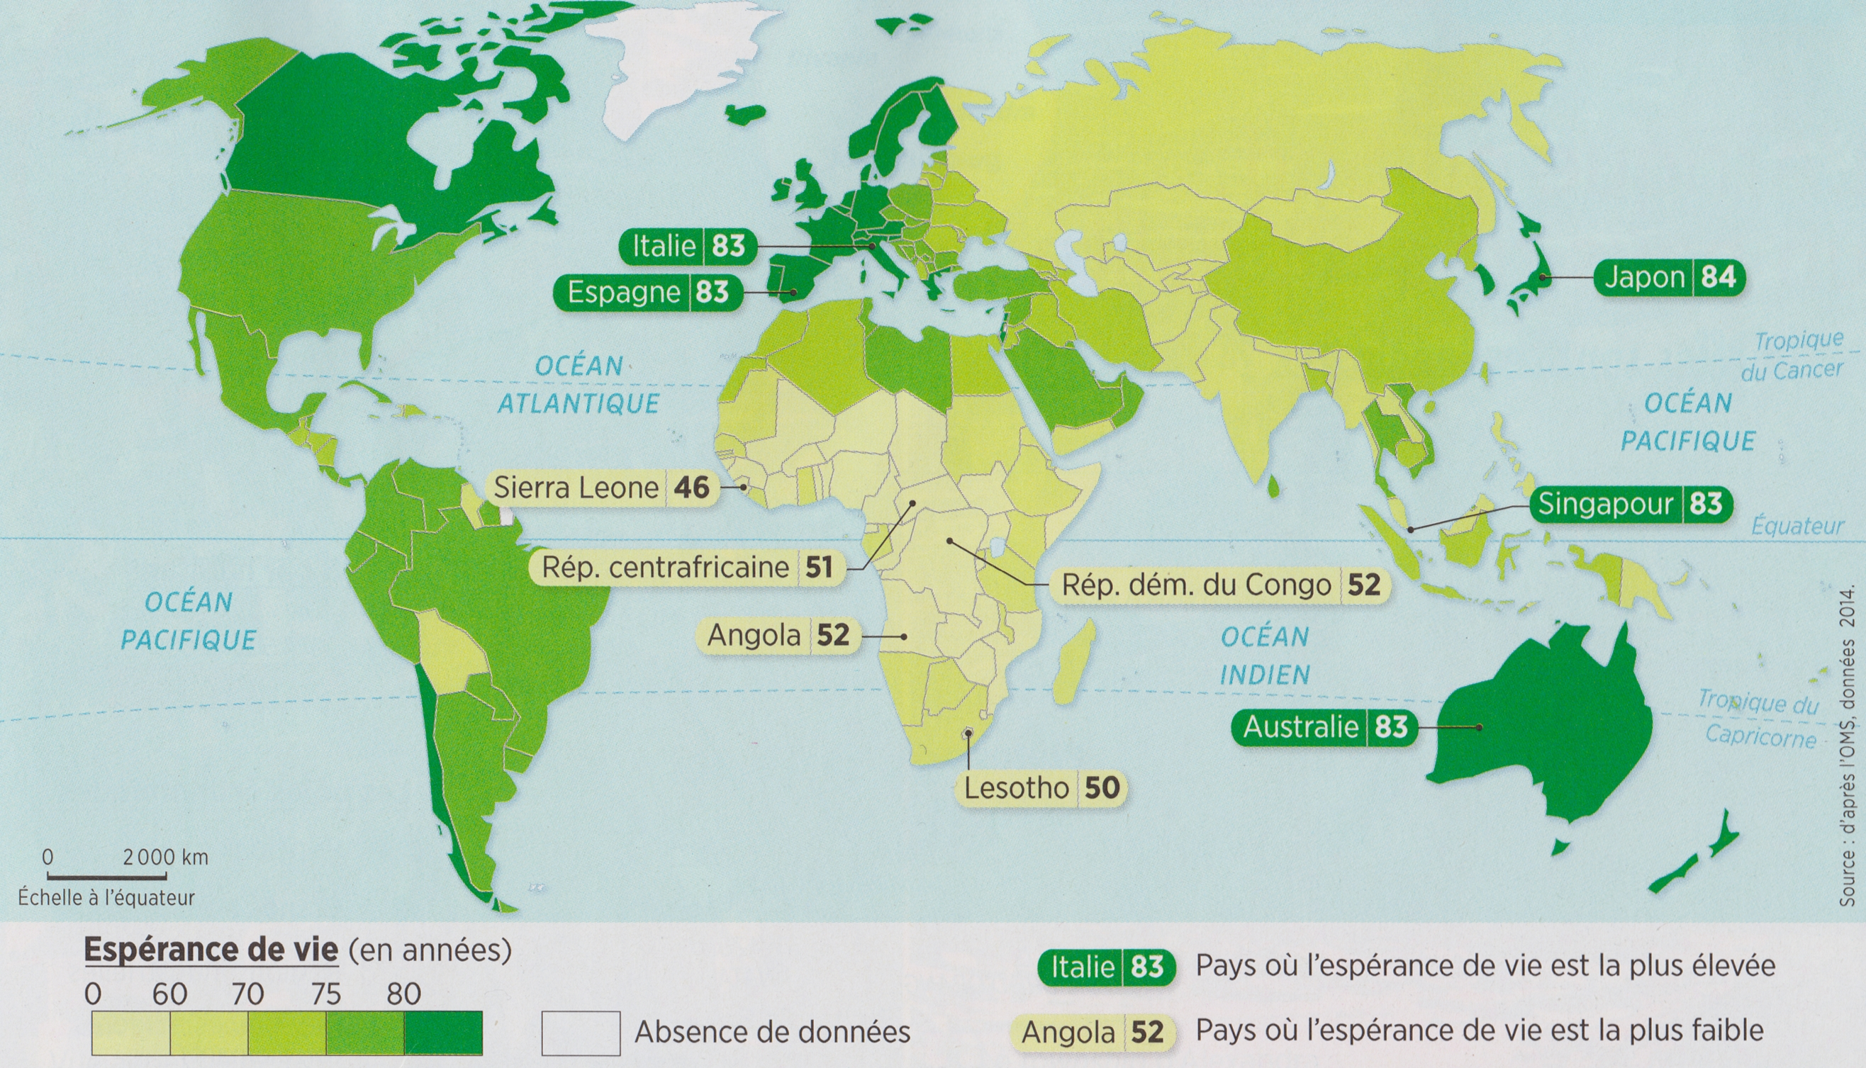
5G2

LA REPARTITION DE LA RICHESSE ET DE LA PAUVRETE DANS LE MONDE

A1

M. Desmares

1- Je présente le document

a- Je donne la nature du document (texte, photographie, graphique…).
Ma réponse : …………………………………………………………………………………………………………...
……………………………………………………………………………………………………………………………………...
La correction : ………………………………………………………………………………………………………..
………………………………………………………………………………………………………………………………………
b- Je surligne le titre du document.

c- Je donne une définition simplifiée de l’espérance de vie.
- Je lis la définition de l’espérance de vie.
- Je surligne les mots importants.
- Je rédige une définition simple et courte de l’espérance de vie.
Ma réponse : …………………………………………………………………………………………………………...
……………………………………………………………………………………………………………………………………...
………………………………………………………………………………………………………………………………………

La correction : ………………………………………………………………………………………………………..
………………………………………………………………………………………………………………………………………
………………………………………………………………………………………………………………………………………

2- Je comprends la légende

a- Je repère l’unité de mesure de l’indicateur (%, $, etc.).
Ma réponse : ………………………………………………………………………………………………………………………….....
……………………………………………………………………………………………………………………………………..………………...
La correction : …………………………………………………………………………………………………………..……………..
…………………………………………………………………………………………………………………………………………..……………
b- Je comprends ce que signifie chaque couleur dans la légende.

- Je donne un exemple : (« le vert foncé signifie… »)
Ma réponse : ………………………………………………………………………………………………………………………….....
……………………………………………………………………………………………………………………………………..………………...
La correction : …………………………………………………………………………………………………………..……………..
…………………………………………………………………………………………………………………………………………..……………

- J’explique le dégradé des couleurs (« Plus la couleur est foncée, plus… »).
Ma réponse : ………………………………………………………………………………………………………………………….....
……………………………………………………………………………………………………………………………………..………………...
La correction : …………………………………………………………………………………………………………..……………..
…………………………………………………………………………………………………………………………………………..……………

c- Je comprends ce que signifient les autres éléments de la légende.

3- Je localise et je décris

a- Je repère les régions où l’indicateur est le plus fort et je donne un exemple de pays en citant l’espérance de vie.
Ma réponse : ……………………………………………………………………………………………………...
…………………………………………………………………………………………………………………………………...
La correction : ……………………………………………………………………………………………………..
……………………………………………………………………………………………………………………………………
……………………………………………………………………………………………………………………………………

b- Je repère les régions où l’indicateur est moyen.
Ma réponse : ……………………………………………………………………………………………………...
…………………………………………………………………………………………………………………………………...
La correction : ……………………………………………………………………………………………………..
……………………………………………………………………………………………………………………………………
……………………………………………………………………………………………………………………………………

c- Je repère les régions où l’indicateur est le plus bas et je donne un exemple de pays en citant l’espérance de vie.
Ma réponse : ……………………………………………………………………………………………………...
…………………………………………………………………………………………………………………………………...
La correction : ……………………………………………………………………………………………………..
……………………………………………………………………………………………………………………………………
……………………………………………………………………………………………………………………………………

4- J’explique

a- Je dis pourquoi on peut parler d’inégalités dans le monde.
Ma réponse : ……………………………………………………………………………………………………………………………………………………………………………………………………………………………………………………………………………………………….
………………………………………………………………………………………………………………………………………………………………………………………………………………………………………………………………………………………………………………………….
La correction : ………………………………………………………………………………………………………………………………………………………………………………………………………………………………………………………………………………………….
………………………………………………………………………………………………………………………………………………………………………………………………………………………………………………………………………………………………………………………….
………………………………………………………………………………………………………………………………………………………………………………………………………………………………………………………………………………………………………………………….

b- Je cite les continents où l’indicateur est le plus fort et les continents où l’indicateur est le plus faible.
Ma réponse : ……………………………………………………………………………………………………………………………………………………………………………………………………………………………………………………………………………………………….
………………………………………………………………………………………………………………………………………………………………………………………………………………………………………………………………………………………………………………………….
La correction : ………………………………………………………………………………………………………………………………………………………………………………………………………………………………………………………………………………………….
………………………………………………………………………………………………………………………………………………………………………………………………………………………………………………………………………………………………………………………….
………………………………………………………………………………………………………………………………………………………………………………………………………………………………………………………………………………………………………………………….
Compétence : Lire, comprendre et extraire des informations d'une carte

Espérance de vie : nombre moyen d'années que vivra un individu à la naissance, si le taux de mortalité persiste.

Doc. 2 / L’espérance de vie

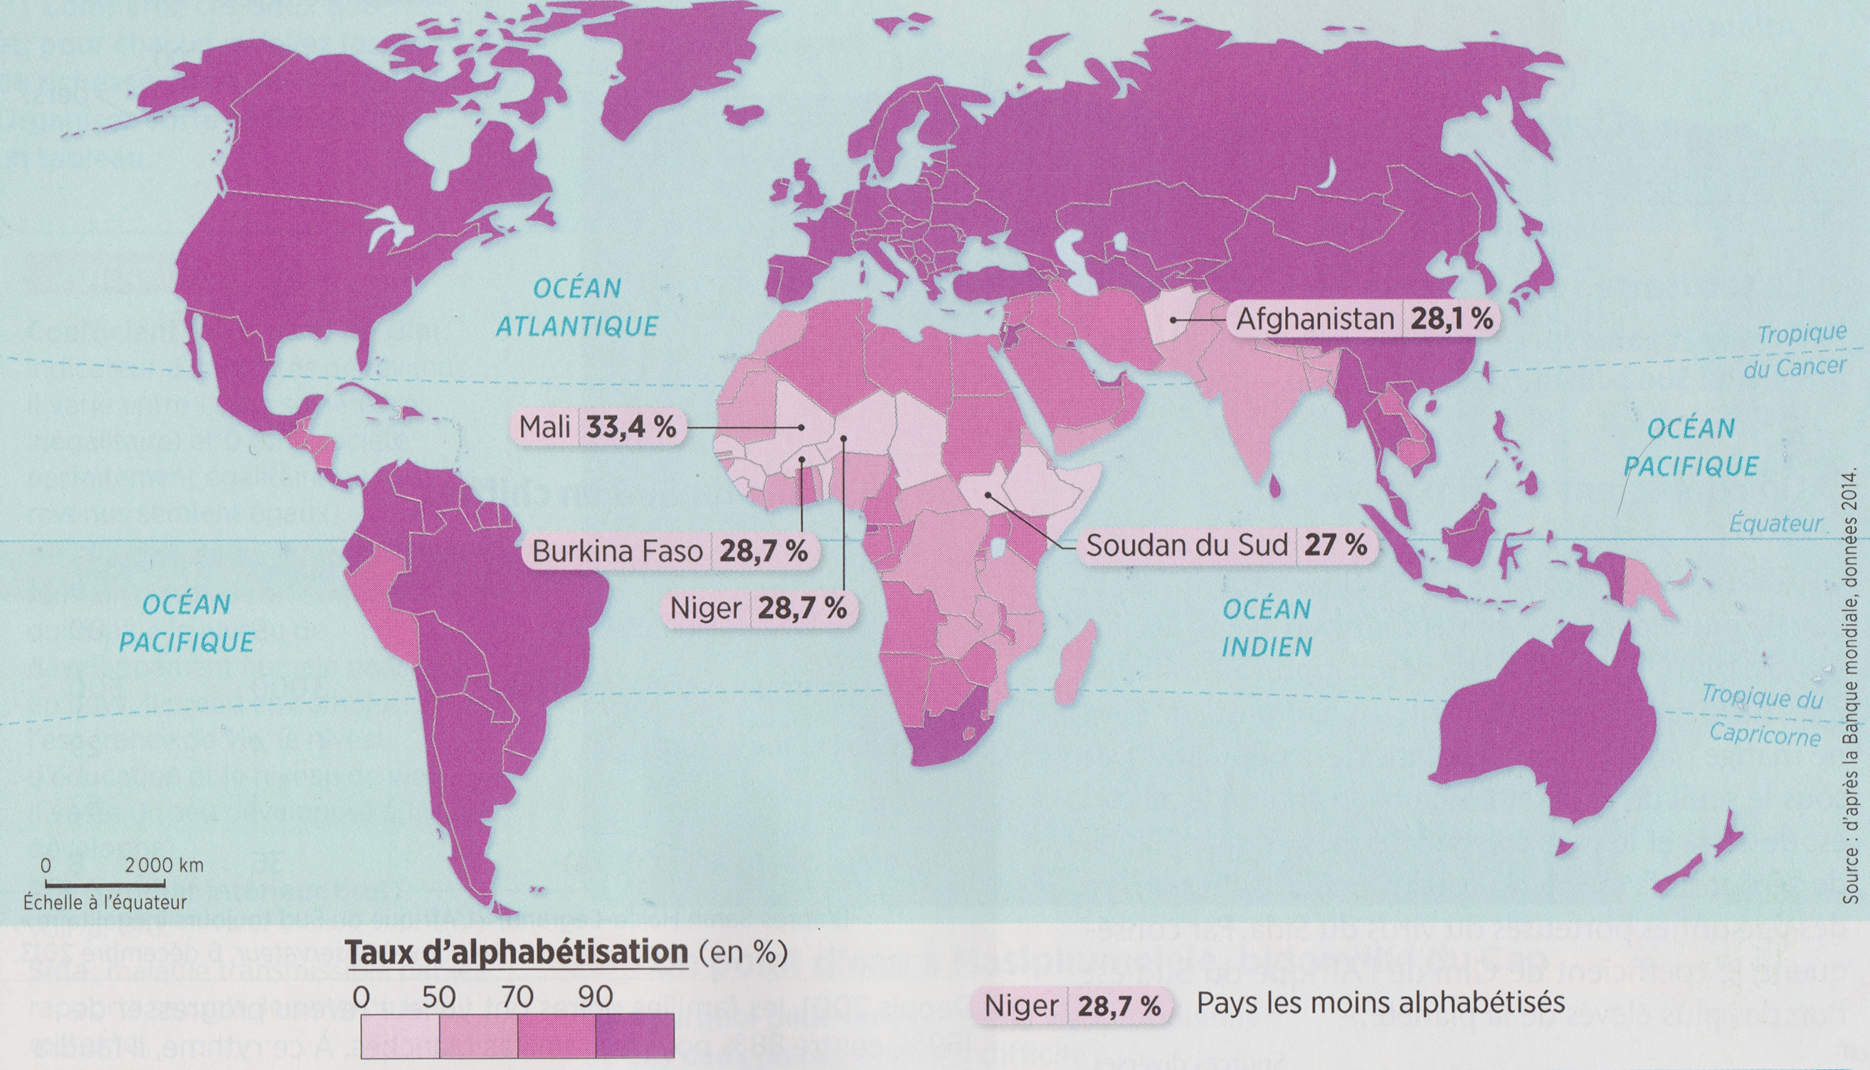
5G2

LA REPARTITION DE LA RICHESSE ET DE LA PAUVRETE DANS LE MONDE

A1

M. Desmares

1- Je présente le document

a- Je donne la nature du document (texte, photographie, graphique…).
Ma réponse : …………………………………………………………………………………………………………...
……………………………………………………………………………………………………………………………………...
La correction : ………………………………………………………………………………………………………..
………………………………………………………………………………………………………………………………………

b- Je surligne le titre du document.

c- Je donne une définition simplifiée du taux d’alphabétisation.
- Je lis la définition du taux d’alphabétisation.
- Je surligne les mots importants.
- Je rédige une définition simple et courte du taux d’alphabétisation.
Ma réponse : …………………………………………………………………………………………………………...
……………………………………………………………………………………………………………………………………...
La correction : ………………………………………………………………………………………………………..
………………………………………………………………………………………………………………………………………

2- Je comprends la légende

a- Je repère l’unité de mesure de l’indicateur (%, $, etc.).
Ma réponse : ………………………………………………………………………………………………………………………….....
……………………………………………………………………………………………………………………………………..………………...
La correction : …………………………………………………………………………………………………………..……………..
…………………………………………………………………………………………………………………………………………..……………

b- Je comprends ce que signifie chaque couleur dans la légende.

- Je donne un exemple : (« le violet signifie… »)
Ma réponse : ………………………………………………………………………………………………………………………….....
……………………………………………………………………………………………………………………………………..………………...
La correction : …………………………………………………………………………………………………………..……………..
…………………………………………………………………………………………………………………………………………..……………

- J’explique le dégradé des couleurs (« Plus la couleur est foncée, plus… »).
Ma réponse : ………………………………………………………………………………………………………………………….....
……………………………………………………………………………………………………………………………………..………………...
La correction : …………………………………………………………………………………………………………..……………..
…………………………………………………………………………………………………………………………………………..……………

c- Je comprends ce que signifient les autres éléments de la légende.

3- Je localise et je décris

a- Je repère les régions où l’indicateur est le plus fort et je donne un exemple de pays en citant le taux d’alphabétisation.
Ma réponse : ………………………………………………………………………………………………………...
…………………………………………………………………………………………………………………………………...
……………………………………………………………………………………………………………………………………
La correction : ……………………………………………………………………………………………………..
……………………………………………………………………………………………………………………………………
……………………………………………………………………………………………………………………………………

b- Je repère les régions où l’indicateur est moyen.
Ma réponse : ………………………………………………………………………………………………………...
…………………………………………………………………………………………………………………………………...
……………………………………………………………………………………………………………………………………
La correction : ……………………………………………………………………………………………………..
……………………………………………………………………………………………………………………………………
……………………………………………………………………………………………………………………………………

c- Je repère les régions où l’indicateur est le plus bas et je donne un exemple de pays en citant le taux d’alphabétisation.
Ma réponse : ………………………………………………………………………………………………………...
…………………………………………………………………………………………………………………………………...
La correction : ……………………………………………………………………………………………………..
……………………………………………………………………………………………………………………………………
……………………………………………………………………………………………………………………………………

4- J’explique

a- Je dis pourquoi on peut parler d’inégalités dans le monde.
Ma réponse : ……………………………………………………………………………………………………………………………………………………………………………………………………………………………………………………………………………………………….
………………………………………………………………………………………………………………………………………………………………………………………………………………………………………………………………………………………………………………………….
La correction : ………………………………………………………………………………………………………………………………………………………………………………………………………………………………………………………………………………………….
………………………………………………………………………………………………………………………………………………………………………………………………………………………………………………………………………………………………………………………….
………………………………………………………………………………………………………………………………………………………………………………………………………………………………………………………………………………………………………………………….

b- Je cite les continents où l’indicateur est le plus fort et les continents où l’indicateur est le plus faible.
Ma réponse : ……………………………………………………………………………………………………………………………………………………………………………………………………………………………………………………………………………………………….
………………………………………………………………………………………………………………………………………………………………………………………………………………………………………………………………………………………………………………………….
La correction : ………………………………………………………………………………………………………………………………………………………………………………………………………………………………………………………………………………………….
………………………………………………………………………………………………………………………………………………………………………………………………………………………………………………………………………………………………………………………….
………………………………………………………………………………………………………………………………………………………………………………………………………………………………………………………………………………………………………………………….
Compétence : Lire, comprendre et extraire des informations d'une carte

France 99 %
Russie 99,7 %
Taux d’alphabétisation : pourcentage de personnes âgées de plus de 15 ans sachant lire et écrire.

Doc. 2 / Le taux d’alphabétisation

